Дата: 27.05.22
Клас: 3 – А
Предмет: Математика
Вчитель: Довмат Г. В.
Тема: Ділення з остачею. Розв’язування задач.
Мета: актуалізувати знання учнів про способи та прийоми ділення з остачею; удосконалювати навички розв’язування задач; вправляти учнів будувати діаграми за заданими умовами; розвивати обчислювальні навики, логічне і критичне мислення, уяву, увагу, спостережливість, вміння аналізувати і робити висновки; виховувати інтерес до предмета; вміння співпрацювати; виховувати любов до природи і бережливе ставлення до всього живого.

Хід уроку

Користуйтеся презентацією під час опрацювання даної теми уроку або відео уроком за посиланням:
https://www.youtube.com/watch?v=Fj0q-A-3Jrw

В кінці презентації за слайдом ви можете перевірити правильність виконання завдань.
1. Організаційний момент.
Приготуйте, будь ласка, все, що потрібно для уроку: підручник, зошит, ручку, олівці, лінійку, чернетку.
Старанно працюйте. Не забувайте робити хвилинки відпочинку та релаксації під час уроку.

2. Актуалізація опорних знань.
1) Усний рахунок №690. Поділи з остачею та виконай перевірку.

2) Каліграфічна хвилинка.
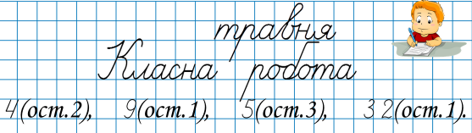

3. Повідомлення теми уроку.
— Сьогодні на уроці ми повторимо ділення з остачею та розв’яжемо задачі.
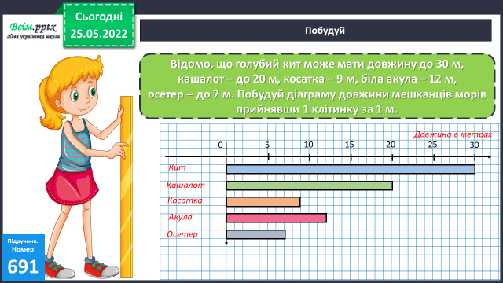
4. Корекція і закріплення знань.
1) №691 Побудуй діаграму.

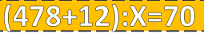
2) №695 (І стовпчик) Розв’яжи рівняння.
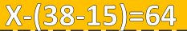
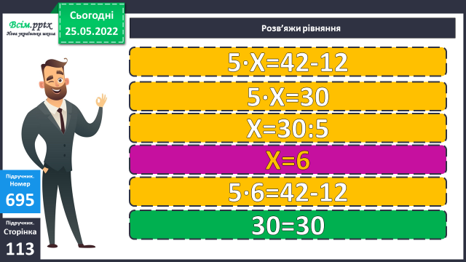

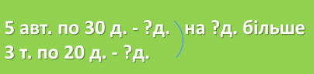
3) №692 Розв’яжи задачу.

Міркування:
1) Скільки дітей привезли в автобусах?
2) Скільки дітей привезли в маршрутних таксі?
3) На скільки більше дітей привезли в автобусах, ніж в маршрутних таксі?

4) Гімнастика для очей:
https://www.youtube.com/channel/UCUWpvLEcrLrkA69qf5IDHIg
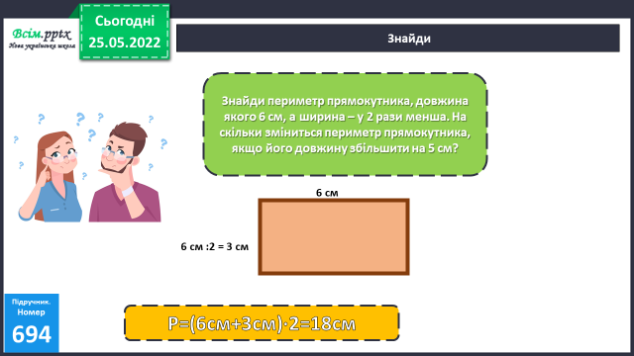
№694 Побудуй та знайди периметр.

Р = ……
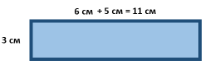

Р = …….
Відповідь: периметр прямокутника збільшиться на 10см.
5. Підсумок.
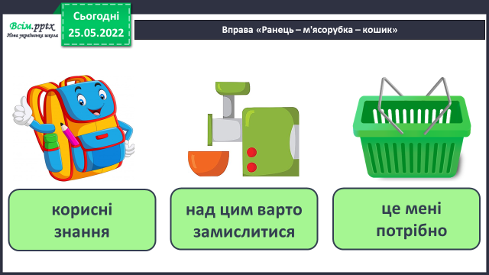
1) Вправа «Ранець – м'ясорубка – кошик»

2) Домашнє завдання.
Завдання №697

Роботи надсилайте на Human.

